CURRICULUM VITAE – Klaas van der Veen

Persoonlijke gegevens:  Naam:  Voornaam:  Adres:  Postcode/woonplaats:  Telefoon:  Geboortedatum:  Geboorteplaats:  Nationaliteit: | Klaas Frans van der Veen  Klaas  Earnewarre 13  9263 TB te garyp  06-43098492  25 april 1962  Leeuwarden  Nederlander
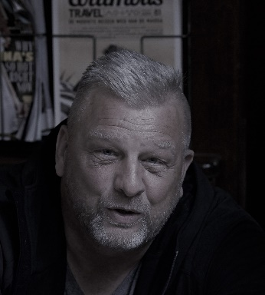

Opleiding
Post Hbo Motorisch Remedial Teaching: 2019 tot heden
Post Hbo Psychopathologie NOGG: diploma 2018
Post Hbo Medische Basiskennis NOGG: diploma 2017
Post H.B.O Rouwbegeleiding LSV: diploma 2015
H.B.O. inrichtingswerk: diploma 1990
Academie Lichamelijke Opvoeding: geen diploma, 1 jaar, 1984
V.W.O.: diploma 1982
H.A.V.O.: diploma 1980

Werkervaring
September 2007- heden
- Eigen bedrijf in Training, Coaching en Begeleiden van individuen, groepen, teams in onderwijs en jeugdhulpverlening
- Trainers Basis- VMBO- Mbo- Hbo voor weerbaarheid en sociale vaardigheden binnen onderwijscurriculum
- PGB begeleiding autistische jongeren (6 tot 7 jaar) met PDD
- NOS/andere stoornissen, op gebied van structureren van dagritme, psycho- fysieke activering, agressie- regulatie en sociale vaardigheden.
- Activering en toeleiding naar scholing en arbeid.
- Trainer Sociaal Competentiemodel.
- Schrijven en uitvoeren van re-integratieprogramma’s voor cliënten, sociale activering, begeleiden van de cliënten, netwerkcontacten met re-integratiebedrijven.

Augustus 2006- septembe 2007
- Projectleider Jeugd- en Jongerenwerk, MJD, Groningen
- Rots en Watertrainer op freelance basis,
- Sociaal Competentietraining voor jongeren en volwassenen,
- Advanced R & W Trainer
- Rots en water trainer met de focus op ASS

2005-2006
- Resocialiserend woonbegeleider volwassenen St. Limor, Leeuwarden
- Begeleiden van (Jong) volwassenen met sociaal emotionele problemen, netwerkcontacten opbouwen en onderhouden in sociale systeem van de cliënt, overleg justitie en politie, psychiatrie, verslavingszorg.

2004- 2005
Persoonlijke coach Justitiële Jeugdinrichting Het Poortje, Groningen

2000- 2003
- Opzetten, uitvoer en begeleiden van project Straathoekwerk gemeente Marum bij Stichting Sociaal en Cultureel Werk 't Marheem
- Opzetten en uitvoeren project Randgroepwerk/ trajectbegeleiding op toeleiding naar scholing en arbeid gemeente Leek, bij Jeugdzorg Groningen
- Ambulant Jeugdmaatschappelijk werker, Jeugdzorg Groningen, Leek

1995-2000
- Teamleider "Daghulp niet- schoolgaande/ werkende Jongeren", bij Jeugdzorg Groningen, bestaande uit drie teams:
1. Geprogrammeerde Dag Opvang
2. Werk/ Scholingsschip "de Herma"
3. Hulp op Maat- team

1990-1995
- Pedagogisch behandelaar in diverse intensieve residentiële behandelgroepen bij Jeugdzorg Groningen, in Groningen

